山东理工大学生命科学学院学生会架构说明

山东理工大学生命科学学院学生会下设7个直属部门及社团联合会，学生会实行主席团负责制。7个直属部门分别是综合部、学习部、自律部、宣传部、实践部、文艺部、体育部。社团联合会主席由一名学生会副主席担任，并下设社团联合会综合部，全面负责社团联合会工作。

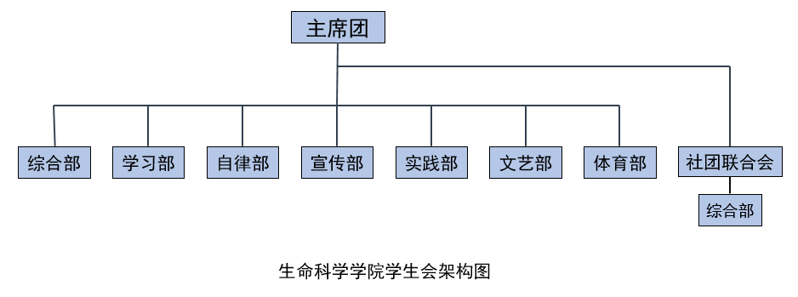

附：生命科学学院第十五届学生会各部门职能分工及主要成员名单

机构设置及主要职能
第一条 主席团
（一） 主席
1、 1人，全面部署学生会的工作；
2、主持学生会日常工作，定期召开学生会内部会议和全院班长会议；
3、统一协调各部工作，统筹规划学生会各部活动，负责学生会有关文件的修订工作；
4、加强学生会干部队伍建设，提高自身素质，发挥先锋模范作用；
5、负责学生会各职能部门学生干部的提名任命；
6、代表学生会参加学校联席会议等学生代表会议；
7、及时传达上级组织的决议和指示，督促抓好落实，并及时向院党总支、团总支汇报工作。
（二） 副主席
1、4人（其中一人兼任社团联合会主席），协助主席完成学生会事务性工作，统筹分管部门工作；
2、负责学生会各直属、附属部门工作的协调和指导，在学生会例会时向全体参会人员汇报工作落实情况；
3、完成主席交办的各项任务，在主席不在的情况下，受主席委托执行主席职能；
4、主席职务空缺时，代理主席开展工作；
5、向部长传达主席团的会议内容，督促部长完成本部门的各项工作。
第二条 综合部
（一）协助主席、副主席处理学生会日常事务；
（二）负责学生会全年各项活动的档案资料备份及管理；
（三）负责各部门的活动经费审核及报销工作；
（四）负责学生会成员值班、例会等的考勤和统计工作，并协调各部门开展工作；
（五）负责撰写每学期院学生会的工作计划和工作总结并上交至团总支审核；
（六）负责学生会成员日常考勤工作，并于每月末部长以上成员例会时宣读该月内各部门工作完成情况，部门量化、成员考评情况及部门财务情况；
（七）负责制定学生会各部门主要策划总结类书面文件的统一模板并监督执行；
（八）负责制定电子档案制度，对学生会各部门活动书面文件进行统一电子存档和备份；
（九）负责各类奖助学金的评定、发放工作及各班级绿卡评定工作；
（十）为学院同学做好勤工助学岗位的通知下达工作；
（十一）负责大学生生源地助学贷款通知和受理证明材料的收取；
（十二）负责收取学生低保，残疾等相关证明上交至校医院。
第三条 学习部
（一）与学院教学科紧密联系，负责学委值班、教务处通知、材料发放、信息核对等；
（二）与学校学生学习与指导发展中心合作，负责答疑坊、职能面对面、信息化培训等；
（三）积极开展有关文化科技学术的活动，组织同学们参观学术挑战杯和创业挑战杯，引导全院同学全面发展；
（四）负责举办优秀学子交流会、考研交流会、辩论赛、汉字听写大赛、国学达人等学习类活动，在全院学生中倡导良好的学风；
（五）组织实验室交流会，向同学们讲解实验室科研方向，鼓励并引导同学积极参加第二课堂等科研项目，并负责实验室纳新通知的下达；
（六）负责并组织学院两大心理活动的开展，培养同学们积极向上的心态；
（七）全面负责学院公共书架的管理；
（八）负责创青春、挑战杯等创新创业赛事的宣传、组织、申报工作；
（九）定期联络校内外优秀创业典型，举办创业论坛、创业沙龙等活动。
第四条 自律部
（一）协助学校、学院搞好有关学生生活方面的各项工作，并及时向有关部门反映广大同学的意见和要求；
（二）配合校会和院会做好全院学生宿舍管理和卫生评比、检查工作；
（三）负责检查和监督全院各班的早操出勤情况；
（四）负责晚会、运动会等活动现场的秩序维护工作；
（五）制定学院宿舍管理制度，定期检查学生公寓安全隐患、宿舍卫生，晚寝熄灯，倡导良好的生活作息规律；
（六）负责公寓文化建设及自习室的维护；
（七）协助学校举办宿舍文化活动。
第五条 宣传部
（一）线下宣传工作：
1、负责活动条幅、展板、海报的制作与活动场地的布置；
2、为学生活动进行前期、后期的宣传工作；
3、积极与其他学院宣传部门进行交流，运用多种宣传方式，对学院同学传达学生会的工作理念和工作开展情况；
4、定期举办宣传技能培训，并积极与其他学院进行沟通，做到及时学习，不断进步，提高各宣传部成员宣传工作方面的技能。
（二）线上宣传工作：
1、围绕学校教学研究型大学的建设目标，提出学院新闻宣传的工作思路，策划学院新闻宣传工作的发展规划和年度计划；
2、坚持正确的舆论导向，负责安排新闻事件的采访和报道，统筹协调校内媒体开展新闻采访及舆论引导工作；
3、制定学院新闻采写、报送和发布制度，形成规范畅通的信息传播渠道，提高信息传播和新闻宣传的工作效率；
4、积极探索和开发新闻宣传的新媒体和新手段，积极探索并充分发挥学院官网、微博、微信公众号等新媒体的新功能，形成“大新闻”的立体架构，落实审核责任人制度；
5、部门成员务必及时了解并掌握其他学院官网、微信公众号等新媒体平台的动态，推动学院网络平台的不断发展。
第六条 实践部
（一）负责全院同学每学期的社会实践部署工作；
（二）及时与校权益平台进行沟通，切实维护好广大同学的权益；
（三）定期开展学生会内部成员的素质拓展活动，增进部门之间感情，凝集学生会成员思想，增强学生会的凝聚力。
（四）积极联络其他学院，定期开展学生会内部成员和各班级主要学生干部的技能培训；
（五）负责管理我院线上和线下两个生活学习服务平台—服务墙和服务信箱，为我院学生传递最新的学校和学院动态、解决生活学习中遇到的问题、维护同学们在校内的有关权益问题等工作；
（六）负责学院活动的赞助工作，积极寻找赞助渠道和方式，协助各项活动顺利进行；
（七）通过召开学生代表会议、意见收集信箱等方式，定期收集同学们对学生会工作及学校、学院各方面工作所存在的意见及建议，及时整理反馈；
（八）负责学院其他权益调研和志愿服务类的工作。
第七条 文艺部
（一）积极组织全院同学开展各类文娱活动，活跃同学们的校园生活氛围；
（二）作为第一职责部门筹备学院迎新晚会、元旦晚会、团支部风采大赛等文艺活动，丰富同学们的文化生活；
（三）积极与大学生艺术团等学校、学院其他文艺部门进行交流，吸取新颖的文化活动形式；
（四）发掘、培训具有文艺爱好的同学，为学院文艺工作储备后续力量；
（五）设计、组织文娱活动，增进师生之间的文化交流。
第八条 体育部
（一）倡导全院同学积极参加体育锻炼，每学期定期组织开展各类学院特色体育活动和比赛；
（二）运动会前期及时做好我院各类运动员的选拔和培养工作。运动会期间为运动员提供尽可能的保护措施的同时，引导运动员突破自己；
（三）学院各类晚会，前期布置会场，为演员们准备道具，晚会期间全程轮流在后台负责道具等工作；
（四）积极响应学校大型赛事活动号召，如阳光体育节，前期组织运动员选拔、训练，比赛过程中，随时为运动员提供服务；
（五）日常排球队训练及排球队队员选拔等工作；
（六）学院有其他活动时，积极协助其他部门工作。
第九条 社团联合中心
（一）总体管辖各个隶属于生命科学学院的社团；
（二）负责社团活动统筹安排任务分布及后勤工作；
（三）负责将审核社团活动申请表等材料提交至校社联；
（四）负责社联中心资料的管理及社团年度评优材料总结；
（五）负责对校社联下达的各种工作指示的对内传达；
（六）负责与校社联进行信息沟通与反馈工作；
（七）负责社团活动赞助；
（八）负责社联中心活动经费的审查及管理。

学生会主席 | 刘洪洋
学生会副主席 | 刘孟辉
学生会副主席 | 张守萍
学生会副主席 | 杨国庆
学生会副主席兼社团联合会主席 | 张赢月
综合部部长 | 王 畅
学习部部长 | 王 瑞
自律部部长 | 殷少华
宣传部部长 | 侯 捷
实践部部长 | 孙栋林
文艺部部长 | 付童童
体育部部长 | 刘 硕
社团联合会综合部部长 | 张家硕
生命科学学院第十五届学生会主要成员名单

